Sujet de TP noté du 02/02/2022

**⌚ Durée :** 4H *( ou 5H - 20 Min pour les étudiants ayant un tiers temps)*

**🤝 Groupe de travail :** 2 personnes maximum - 1 personne

**📄 Tous documents autorisés**

🌍 **Accès internet autorisé**

❓ **Questions autorisés → N’hésitez pas si quelque chose n’est pas clair**

**Intitulé** **3**

**Caractéristiques fonctionnelles** **4**

Titre musical 4

**Ressources fournies** **5**

**Documentation** **6**

Extrait du README.md 6

Endpoints 7

Modèle de données 7

**Conseils** **8**

**Notation** **9**

# Intitulé

Il vous est demandé de réaliser la partie frontend d’une application de gestion de titres musicaux.

L’interface devra dans un premier temps permettre de **visualiser l’ensemble des titres enregistrés dans l’application.**

Il faudra ensuite pouvoir **ajouter** / **modifier** / **supprimer** ces titres.

Il faudrait pouvoir voir la liste des titres de deux façons différentes :

* **Sous forme de cartes**
* **Sous forme de tableau**

Une autre vue devra permettre de **visualiser aléatoirement un titre musical**.

Si vous avez fini cela, vous pourrez **compléter le projet de la façon que vous voulez** (ajout d’une troisième vue / traduction des menus / Page de contact pour vous / Recherche d’un titre par le nom / Développement d’une page de statistiques avec graphique etc…)

📄Documentation :

Si vous estimez que je dois savoir certaines informations, écrivez un README ou une documentation. Je ne vous y oblige pas, cependant si je dois chercher trop longtemps pour pouvoir faire fonctionner votre projet vous perdrez quelques points.

🎁Rendu :

Vous pouvez me rendre le projet par email à l’adresse [marc.petitdemange57@gmail.com](mailto:marc.petitdemange57@gmail.com)

Cependant, le projet risque d’être trop gros pour l’envoyer dans un email.

Je vous recommande alors de créer un répo sur Github, d’y commiter votre projet et de me mettre en collaborateur dessus.

Cela vous permettra également d’avoir un historique s’il arrive un pépin sur votre ordinateur.

⭐Bonus :

Des points bonus vous seront attribués si vous dockerizez l’application !

# Caractéristiques fonctionnelles

## Titre musical

Un **titre** dispose de :

* id: Un id
* title: Un titre
* description: Une description (qui est bien souvent vide)
* album: Un titre d’album
* artist: Le nom de l’artiste
* duration: La durée du morceau (garder le format là)
* date: La date de parution du morceau
* style: Un tableau avec plusieurs styles musicaux relatifs au morceau
* picture: Une image d’illustration

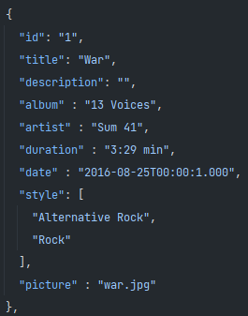

Attention ! Dans le fichier json, l’index “picture” prend un nom de fichier. Cependant, si vous voulez vous en servir pour ajouter des images il faudra les envoyer en base64 au serveur.

# Ressources fournies

La partie backend de cette application vous est fournie.

Vous devrez cloner le répo à l’adresse suivante pour vous en servir : <https://github.com/MarcPetitdemange/tp-note-angular-backend.git>

**git clone** [**https://github.com/MarcPetitdemange/tp-note-angular-backend.git**](https://github.com/MarcPetitdemange/tp-note-angular-backend.git)

Je vous invite ensuite à lire le **README.md**, toutes les informations dont vous avez besoin y sont répertoriées

⚠️AUCUN DÉVELOPPEMENT N’EST DEMANDÉ CONCERNANT LA PARTIE⚠️ BACKEND

**Vous n’êtes pas obligé de passer par le backend que je vous ai développé. Vous pouvez utiliser un fichier json et traiter les données dans la partie client.**

**⚠️ CEPENDANT vous perdrez quelques points si vous passez directements par le fichier JSON dans votre application Angular**

**L’utilisation de l’API sera à contrario valorisée dans la notation. 👍🏼**

# Documentation

## Extrait du README.md

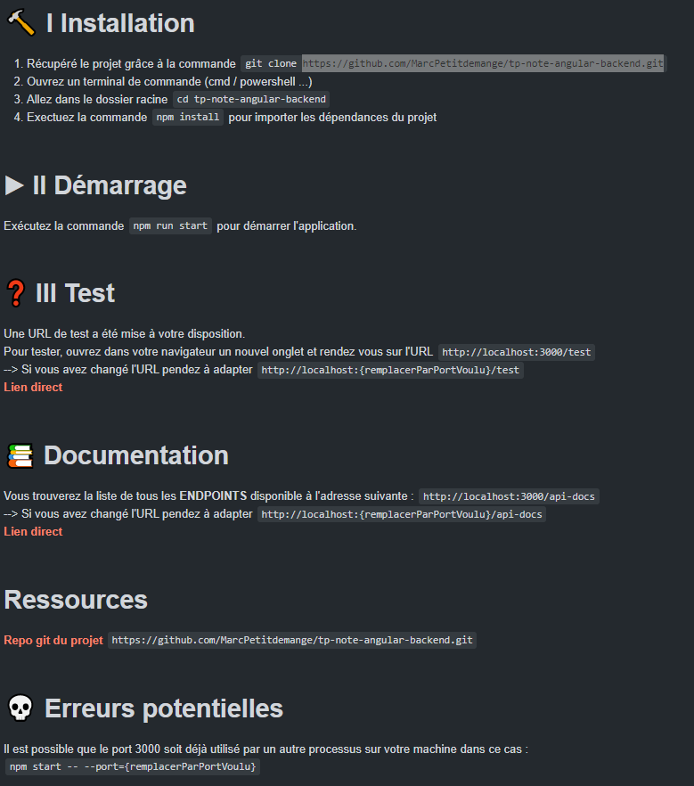

Rappel: Ce fichier se trouve dans la partie backend du projet que vous avez cloné

## 

## Endpoints

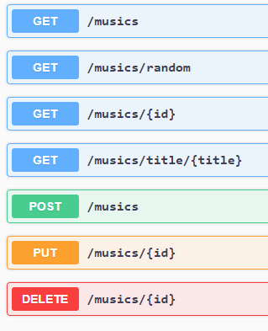

Pour retrouver cette documentation lancez le server et rendez vous sur l’URL <http://localhost:3000/api-docs> (voir instruction du README)

Vous pourrez même tester les endpoints depuis cette documentation avec la fonction Try Out

## Modèle de données

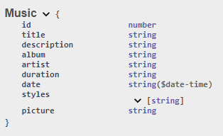

Pour retrouver cette documentation lancez le server et rendez vous sur l’URL <http://localhost:3000/api-docs> (voir instruction du README)

### 

# Conseils

* Vous pouvez vous inspirer des travaux que nous avons réalisés en cours. N’hésitez pas à reprendre des parties de codes si cela vous fait gagner du temps.
* Répartissez vous bien le travail si vous êtes à 2, cela vous fera gagner du temps.
* Utilisez la documentation

# Notation

Il est très probable que vous n’ayez pas le temps de tout faire lors de ce TP c’est NORMAL et ce n’est n’est pas grave. L’objectif n’est pas nécessairement de tout finir. Essayez d’aller le plus loin possible.

Les notes seront harmonisées en fonction des résultats de la promotion.